Заняття №3

Умовні ймовірності. Незалежність подій
Нехай проводиться n експериментів, n_{B -} число експериментів, у яких відбулась подія B. Нехай серед n_{B} експериментів разом з B подія A відбулась n_{AB} разів. Частотою події A по відношенню до експериментів з наслідком B є відношення
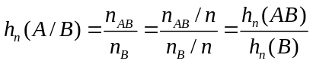.
Ця формула є підґрунтям наступного визначення: якщо подія В така, що 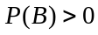, то умовна ймовірність події А при умові, що відбулась подія В, дорівнює
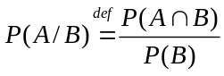. (2.1)
Для умовної ймовірності Р(А/B) будемо також використовувати позначення Р_{В}(А). При фіксованому В Р_{В}(·) має усі властивості ймовірності:
- Р_{В}(А) ≥ 0;
- Р_{В}(Ω) = 1;
- 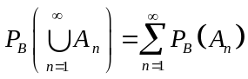, якщо 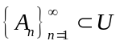 і 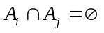, 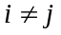.

Рівність (2.1) можна подати у вигляді
Р(А·В) = Р(В) Р(А/В). (2.2)

Методом математичної індукції неважко цю рівність узагальнити
Р(А_{п} А_{п-1} .. А₁)=Р(А_{п}/А_{п-1}...А₁)Р(А_{п-1}/А_{п-2}...А₁)...Р(А₂/А₁)Р(А₁),
якщо Р( А_{п-1}⋅...⋅ А₁) ≠ 0.

Події А і В будемо називати незалежними, якщо 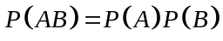.

Властивості незалежних подій:
1. Якщо 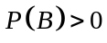, і , – незалежні, тоді 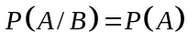.
2. Якщо А і В – незалежні, то незалежними будуть і B, A і , і (властивість спадковості).
Події 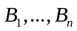 незалежні у сукупності, якщо для будь-яких індексів 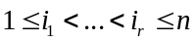
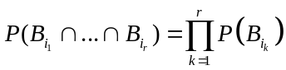.
Приклад (С.Н. Бернштейн). Стохастичний експеримент полягає у тому, що на площину кидається тетраедр. Три грані тетраедра пофарбовані відповідно у червоний, синій і зелений колір, а на четверту нанесені усі три кольори. Нехай А – подія, яка полягає у тому, що при підкиданні тетраедра на площину впала грань, яка має червоний колір, подія В – синій колір, подія С – зелений колір. Треба дослідити систему подій А, В, С на незалежність.
Перевіримо, що А, В, С – попарно незалежні, але не є незалежними у сукупності. Дійсно,
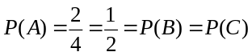,
,
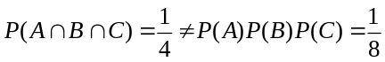.

Задача 1. З колоди карт у 52 листи навмання виймають одну карту. Нехай подія  означає, що витягнута карта є пікової масті, а подія  означає, що витягнута карта є туз. Чи є ці події незалежними? Відповідь обґрунтувати підрахунками.

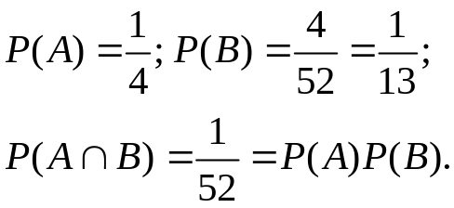

Задача 2. Два рази підкидається гральний кубик. Подія означає, що за першим разом випало 5, а подія означає, що сума очок дорівнює 8. Чи є ці події незалежними? Відповідь обґрунтувати підрахунками.

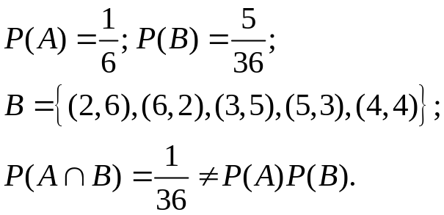

Задача 3. Довести, що якщо події і - незалежні, і 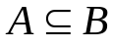, то або 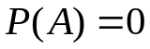, або 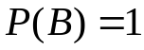.

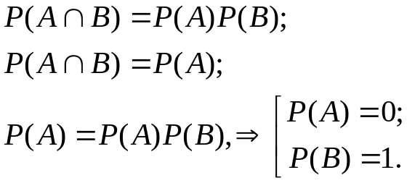

Задача 4. Довести, що якщо події і - незалежні, то події і 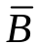 також незалежні.

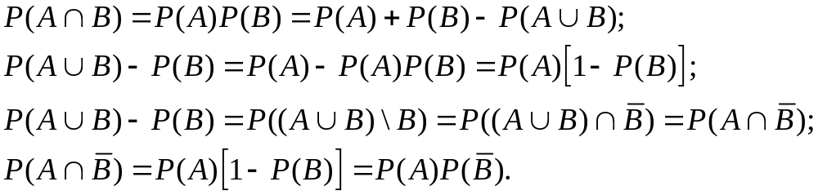

Задача 5. Події 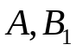та 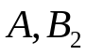 є незалежними, причому 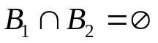. Довести, що події і 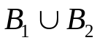 є також незалежними.

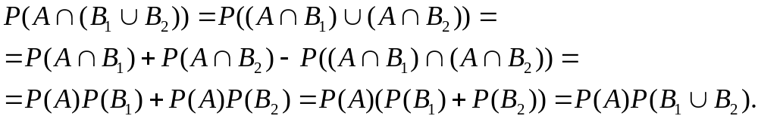

Формула повної ймовірності. Формула Байєса.
Повною групою подій називають сукупність подій 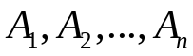 для яких виконуються наступні властивості:
1) 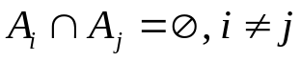.
2) 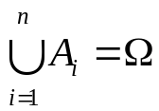.
Важливу роль в теорії ймовірностей відіграють наступні результати.
Формула повної ймовірності:
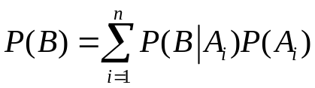.
Приклад.
Нехай повна група подій складається з чотирьох подій.
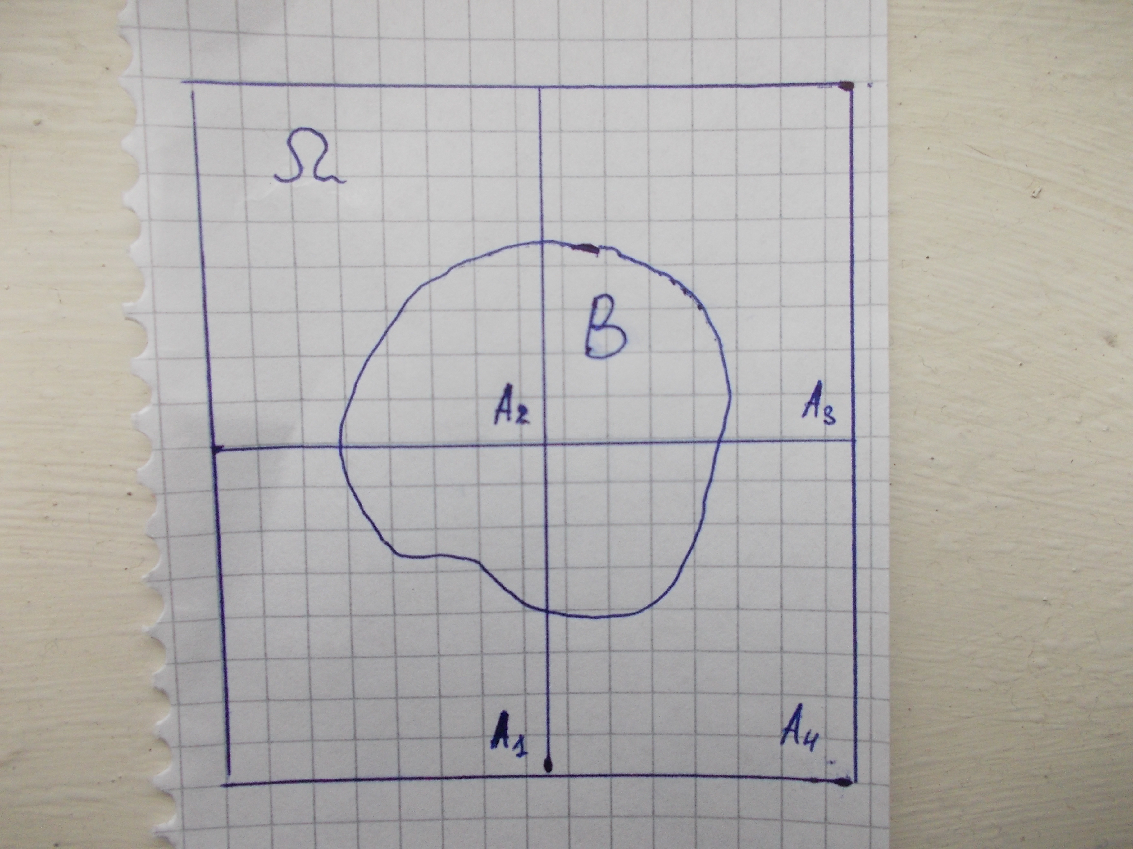
Запишемо подію  у наступному вигляді:
.
Оскільки події 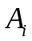 є попарно несумісними, тобто , то за третьою аксіомою з аксіоматично визначення ймовірності будемо мати
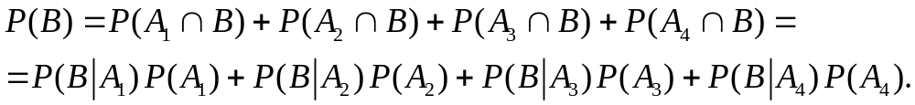

Формула Байєса:
а) 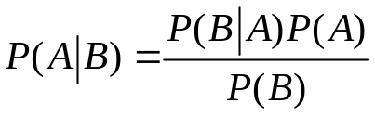.
Доведемо це співвідношення.
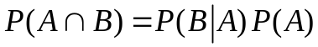 або 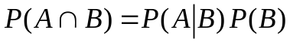.
Звідси випливає рівність
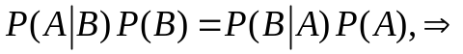.
б) 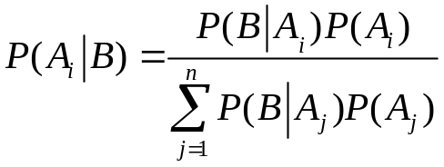.

Задача 6. Є дві урни. В першій з них знаходяться 10 кульок, серед яких 5 білих. У другій урні знаходяться 20 кульок і з них 4 білі. З кожної урни навмання вилучають по одній кулі. А потім з цих двох кульок навмання беруть одну. Знайти ймовірність того, що ця кулька буде білою.

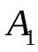 - з першої урни взяли білу кульку і з другої теж білу;
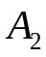 - з першої урни взяли білу кульку, а з другої – чорну;
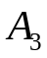 - з першої урни взяли чорну кульку, а з другої – білу;
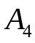 - з першої урни взяли чорну кульку і з другої теж чорну;
- з двох кульок витягнули білу.
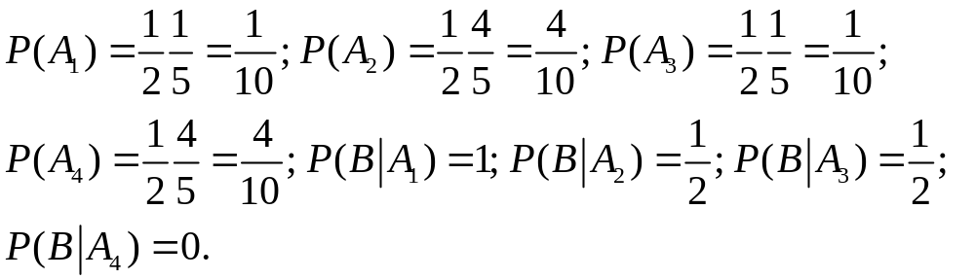
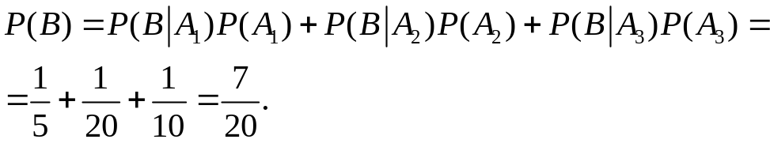

Задача 7. У піраміді є 10 гвинтівок. З них 4 мають оптичний приціл. Ймовірність того, що стрілець влучить у мішень при пострілі з гвинтівки з оптичним прицілом дорівнює 0,95. Для гвинтівки без оптичного прицілу ця ймовірність складає 0,8. З навмання взятої гвинтівки стрілець влучив у мішень. Що більш ймовірно: гвинтівка була з оптичним прицілом чи без нього?

- стрілець взяв гвинтівку з оптичним прицілом;
- стрілець взяв гвинтівку без оптичного прицілу;
- стрілець влучив у мішень.
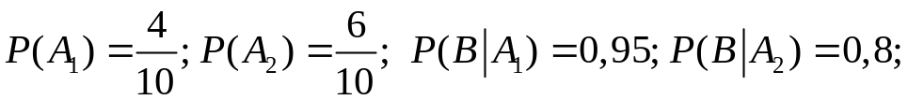
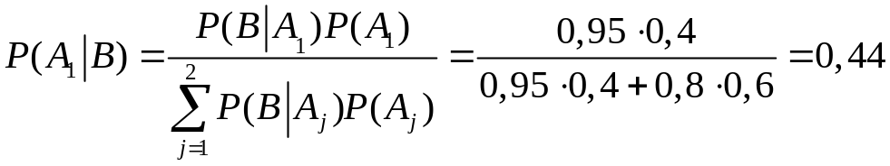;
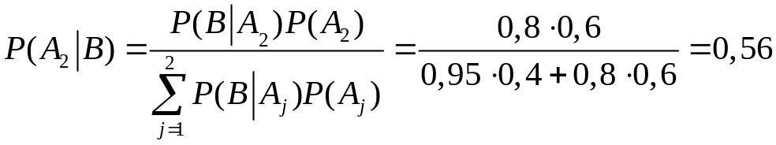.
Завдання для самостійної роботи.

1) Авто експлуатується двома особами: чоловіком та жінкою по черзі. Ймовірність дорожньо-транспортної пригоди при керуванні авто чоловіком складає 0,1, а ймовірність дорожньо-транспортної пригоди при керуванні авто жінкою складає 0,03. Відомо, що чоловік використовує автівку вдвічі більше ніж жінка. Підрахувати ймовірність дорожньо-транспортної пригоди для даного авто.

2) Є три партії по 20 деталей у кожній. Число стандартних деталей у першій, другій і третій партіях відповідно дорівнюють 20, 15, 10. З навмання обраної партії витягнута деталь виявилась стандартною. Деталь повертають до партії і повторно з цієї ж партії беруть ще одну деталь, яка також виявилась стандартною. Знайти ймовірність того, що була обрана перша партія.

3) Задано умовні ймовірності 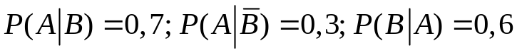. Потрібно знайти 

